Пояснительная записка

к годовому учебному графику МДОУ «Детский сад» с. Чапаевка Новоорского района

на 2018– 2019 учебный год

Годовой календарный учебный график – является локальным нормативным документом, регламентирующим общие требования к организации образовательного процесса в учебном году в муниципальном бюджетном дошкольном образовательном учреждении «Детский сад» с. Чапаевка Новоорского района Оренбургской области разработанным в соответствии с «Федеральными государственными образовательными стандартами дошкольного образования», утвержденными приказом Министерства образования и науки Российской Федерации № 1155 от 17.10.2013 г, в соответствии с пунктом 6 части 1 статьи 6 Федерального закона от 29.12.2012 г. № 273-ФЗ «Об образовании в Российской Федерации», а также нормативными документами.
- Санитарно-эпидемиологическими правилами и нормативами СанПиН 2.4.1.3049-13 «Санитарно-эпидемиологические требования к устройству, содержанию и организации режима работы дошкольных образовательных учреждений», от 13.05.2013г.;

- Типовым положением о дошкольном образовательном учреждении, утвержденным приказом Министерства образования и науки РФ от 27 октября 2011 года № 2562 (пункты 10,13,19,20,21,29,30,31,44);

- Письмом Министерства образования Российской Федерации от 14.03.2000 №65/23-16 «О гигиенических требованиях и максимальной нагрузке на детей дошкольного возраста в организованных формах обучения».

- Уставом ДОУ.

Особенности регламентации приоритетных направлений:

В своем развитии учреждение ориентируется на следующие приоритетные ценности:
- охрана жизни, укрепление физического и психологического развития детей;

- обучение, воспитание и развитие каждого воспитанника с учетом его индивидуальных (возрастных, физиологических, психологических, интеллектуальных и др.) особенностей, образовательных потребностей и возможностей путем создания в ДОУ максимально благоприятных условий для умственного, нравственного, эмоционального и физического развития каждого ребенка.

- воспитание у детей гражданственности, уважения к правам и свободам человека.

- формирование самосознания дошкольников;

- взаимодействие с семьями детей для обеспечения полноценного развития личности ребенка;

- преемственность обучения;

- психологический комфорт для всех участников образовательного процесса;

- доверие и уважение друг к другу воспитанников, педагогов, родителей.

Достижение поставленных целей лежит в основе определения основных направлений и мероприятий по реализации программы развития, сориентированной на личность ребенка и создание в детском саду условий для развития его способностей, на свободное сотрудничество воспитанников, родителей и педагогов.
Годовой календарный учебный график обсуждается и принимается Педагогическим советом и утверждается приказом заведующего ДОУ до начала учебного года. Все изменения, вносимые ДОУ в годовой календарный учебный график, утверждаются приказом заведующего образовательного учреждения и доводятся до всех участников образовательного процесса.

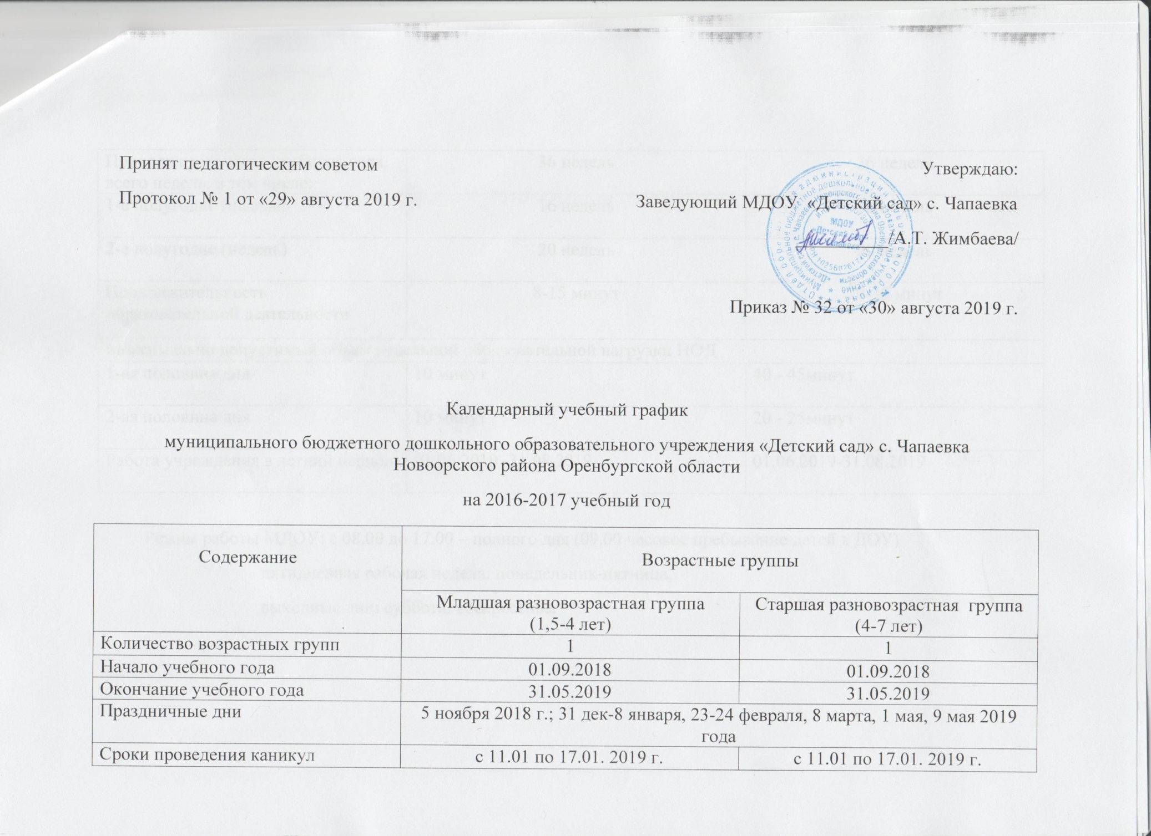

Принят педагогическим советом Утверждаю:
Протокол № 1 от «29» августа 2019 г. Заведующий МДОУ «Детский сад» с. Чапаевка
__________/А.Т. Жимбаева/

Приказ № 32 от «30» августа 2019 г.

Календарный учебный график
муниципального бюджетного дошкольного образовательного учреждения «Детский сад» с. Чапаевка Новоорского района Оренбургской области
на 2016-2017 учебный год
Содержание | Возрастные группы
 | Младшая разновозрастная группа  (1,5-4 лет) | Старшая разновозрастная группа  (4-7 лет)
Количество возрастных групп | 1 | 1
Начало учебного года | 01.09.2018 | 01.09.2018
Окончание учебного года | 31.05.2019 | 31.05.2019
Праздничные дни | 5 ноября 2018 г.; 31 дек-8 января, 23-24 февраля, 8 марта, 1 мая, 9 мая 2019 года
Сроки проведения каникул | с 11.01 по 17.01. 2019 г. | с 11.01 по 17.01. 2019 г.
Продолжительность учебного года, всего недель, в том числе: | 36 недель | 36 недель
1-е полугодие (недель) | 16 недель | 16 недель
2-е полугодие (недель) | 20 недель | 20 недель
Продолжительность образовательной деятельности | 8-15 минут | 20-30 минут
Максимально допустимый объем недельной образовательной нагрузки НОД
1-ая половина дня | 10 минут | 40 - 45минут
2-ая половина дня | 10 минут | 20 - 25минут
Работа учреждения в летний период | 01.06.2019 -31.08.2019 | 01.06.2019-31.08.2019

Режим работы МДОУ: с 08.00 до 17.00 – полного дня (09.00 часовое пребывание детей в ДОУ)
пятидневная рабочая неделя: понедельник-пятница,
выходные дни: суббота, воскресенье.

